1. Webpack –p 报错：  
   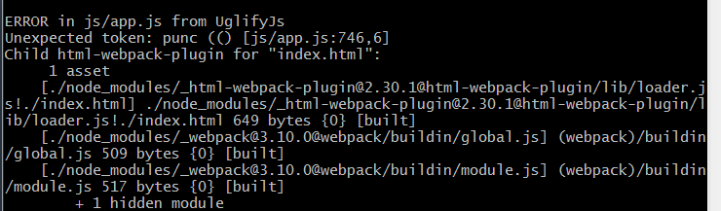
   1. 原因是没有配置.babelrc, 或者在webpack.config.js里面babel-loader里面的options中配置presets和plugins  
      